绝密★考试结束前
全国2014年4月高等教育自学考试
普通逻辑试题
课程代码：00024
请考生按规定用笔将所有试题的答案涂、写在答题纸上。
选择题部分
注意事项：
1.答题前，考生务必将自己的考试课程名称、姓名、准考证号用黑色字迹的签字笔或钢笔填写在答题纸规定的位置上。
2.每小题选出答案后，用2B铅笔把答题纸上对应题目的答案标号涂黑。如需改动，用橡皮擦干净后，再选涂其他答案标号。不能答在试题卷上。

一、单项选择题(本大题共15小题，每小题1分，共15分)
在每小题列出的四个备选项中只有一个是符合题目要求的，请将其选出并将“答题纸”的相
应代码涂黑。错涂、多涂或未涂均无分。
1.以下概念为非空概念的是
A.18世纪中国国家主席 B.圆的方
C.永动机 D.当今法国总统
2.断言“小夏是一位画家”和“小夏不是一位画家”同时都真，违反了
A.同一律 B.矛盾律
C.排中律 D.充足理由律
3.“参加会议的不都是干部”与“参加会议的没有一个是干部”这两个判断
A.可同真可同假 B.可同真不可同假
C.不可同真可同假 D.不可同真不可同假
4.“一个推理只有形式正确，才能得出可靠的结论，这个推理结论不可靠，所以这个推理形式不正确。”这个假言推理使用了
A.正确的否定后件式 B.错误的否定后件式
C.正确的否定前件式 D.错误的否定前件式
5.“吸毒”和“感染艾滋病”之间是什么关系
A.前者是后者的充分条件 B.前者是后者的必要条件
C.前者是后者的充分必要条件 D.前者和后者不构成条件关系
6.在不完全归纳推理中，结论的断定范围和前提的断定范围关系为
A.前者少于后者 B.前者等于后者
C.前者超出后者 D.前者有时等于后者，前者有时超出后者
7.作为万物之灵，人同样是有性别的动物，分为男人和女人。这句话对于概念“人”来说
A.明确了内涵，但没有明确外延 B.没有明确内涵，但明确了外延
C.明确了内涵，并且明确了外延 D.没有明确内涵，并且没有明确外延
8.“某体操队有些队员来自广西”，这个判断的对象是
A.某体操队 B.某体操队有些队员
C.体操队 D.某体操队的队员
9.“所有与非典患者接触的人都被隔离了，所有被隔离的人都与小李接触过”，如果这个命题是真的，那么以下也为真的命题是
A.小李是非典患者。
B.有些人先接触非典患者，然后接触小李，最后被隔离。
C.有人既接触过非典患者，也接触过小李。
D.所有非典患者都与小李接触过。
10.据真值表，以下命题形式中与p→q具有等值关系的是
A.p∧┓q B.┓p∧q
C.p∨┓q D.┓p∨q
11.“如果二角对顶，那么二角相等”可变换为等值于它的命题是
A.如果二角不对顶，那么二角不相等 B.只有二角相等，二角才对顶
C.如果二角不相等，那么二角对顶 D.只有二角对顶，二角才相等
12.去年某月，股市出现了强劲反弹，某证券部通过对该部股民持仓品种的调查发现，大多数经验丰富的股民都买了小盘绩优股，而所有年轻的股民都选择了大盘蓝筹股，而所有买了小盘绩优股的股民都没买大盘蓝筹股。
如果上述情况为真，则以下关于该证券部股民的调查结果也必定为真的
I.有些年轻的股民是经验丰富的股民。
Ⅱ.有些经验丰富的股民没买大盘蓝筹股。
Ⅲ.年轻的股民都没买小盘绩优股。
A.只有Ⅱ B.只有I和Ⅱ
C.只有Ⅱ和Ⅲ D.只有工和Ⅲ
13.“有些大学生是党员”，通过换质位推理，可以得到
A.有些党员不是非大学生 B.所有党员都是非大学生
C.所有党员都是大学生 D.有些党员不是大学生
14.“在若干要求离婚的案件中，情况各不相同，但双方感情破裂是相同的。可见，双方感情破裂是要求离婚的重要原因。”上述因果关系的判明是用
A.求同法 B.求异法
C.共变法 D.剩余法
15.“必然p”与“不可能p”之间的关系应该是
A.等值关系 B.矛盾关系
C.差等关系 D.反对关系
二、双项选择题(本大题共10小题，每小题2分，共20分)
在下列每小题的五个备选答案中有两个正确答案，请将其选出并将“答题纸”的相应代码涂黑。错涂、多涂、少涂或未涂均无分。
16.“台湾同胞热爱祖国”，其中的“台湾同胞”是
A.集合概念 B.非集合概念
C.关系概念 D.正概念
E.负概念
17.下列各题中属于划分的是
A.一年分为春、夏、秋、冬四季
B.判断分为简单判断和复合判断
C.树可分为树根、树干、树枝、树叶
D.交通工具可分为空中的、陆上的、水上的
E.定义可分为被定义项、定义项和定义联项
18.就演绎推理而言，正确的说法是
A.如果前提假且形式无效，则结论一定假。
B.如果有前提假而形式有效，结论一定假。
C.如果前提都真而形式有效，结论一定真。
D.如果结论真且形式有效，则前提一定真。
E.如果结论假且前提都真，则形式一定无效。
19.如果驳倒了对方的论证方式，则说明
A.对方的论题虚假 B.对方的论据虚假
C.对方论题的真实性还没有被论据证明 D.对方论据的真实性还有待证明
E.对方论证犯了“推不出”的逻辑错误
20.古希腊学者克拉底鲁说：“一切命题都是假的。”亚里士多德反驳说：“如果一切命题都是假的，那么这个‘一切命题都是假的’也是假的。”亚里士多德的反驳用的是
A.直接反驳 B.间接反驳
C.归谬法 D.类比反驳
E.归纳反驳
21.下列三段论的各个式中，属于第三格的有效式是
A.AAO B.EAO
C.AII D.AEE
E.EAA
22.“凡是好干部都是务实的；老王是务实的；所以，老王是好干部。”这一推理是
A.正确的三段论推理
B.错误的三段论推理
C.违反了“从两个否定前提推不出结论”的规则
D.违反了“中项在前提中至少要周延一次”的规则
E.违反了“在前提中不周延的项，到结论中也不得周延”的规则
23.同时具有对称性和传递性的关系包括
A.概念间的全同关系 B.命题间的等值关系
C.概念间的矛盾关系 D.概念间的真包含关系
E.命题间的蕴涵关系
24.由“s必然是p为真”，可推出
A.s可能是p为真 B.s可能不是p为真
C.s必然不是p为假 D.s必然不是p为真
E.s可能是p为假
25.从“可能明天有雾霾”为假可必然推出
A.明天不可能没有雾霾 B.并非明天可能有雾霾
C.明天可能有雾霾 D.并非明天必然没有雾霾
E.明天必然没有雾霾
非选择题部分
注意事项：
用黑色字迹的签字笔或钢笔将答案写在答题纸上，不能答在试题卷上。

三、填空题(本大题共10小题，每小题1分，共10分)
26.逻辑思想的发源地主要有三个，即古代中国、古印度和________。
27.“逻辑学是指研究逻辑的科学”，这个定义犯了________的逻辑错误。
28.根据矛盾关系，由SIP可以得到________。
29.根据下反对关系，由“可能p”可以得到________。
30.“中国人是勤劳勇敢的，李思是中国人，所以李思是勤劳勇敢的”，这个推理犯的逻辑错误是________。
31.“钓鱼岛属于中国领土”属于直言判断中的________判断。
32.□(p∧q)与________可以互推。
33.简单枚举法作为一种不完全归纳推理，如果使用不当，就会犯________的逻辑错误。
34.“风水先生惯说空，指南指北指西东；倘若真有龙虎地，何不当年葬乃翁。”这个论证的论证方式是________。
35.“专家也是人，所以，专家也难免要犯错”，这是一个省略形式的三段论，若使这个推理有效，应补充大前提________。
四、图表题(本大题共2小题，第36小题4分，第37小题6分，共10分)
36.用欧拉图表示下列概念之间的关系：
高中生(A)，大学生(B)，三好学生(C)，教师(D)。
37.用真值表来验证((p→q)∧┓q)├┓P是否为有效式。
五、分析题(本大题共5小题，每小题5分，共25分)
38.在下列各式的括号内填入适当的符号，使之成为有效的三段论式。
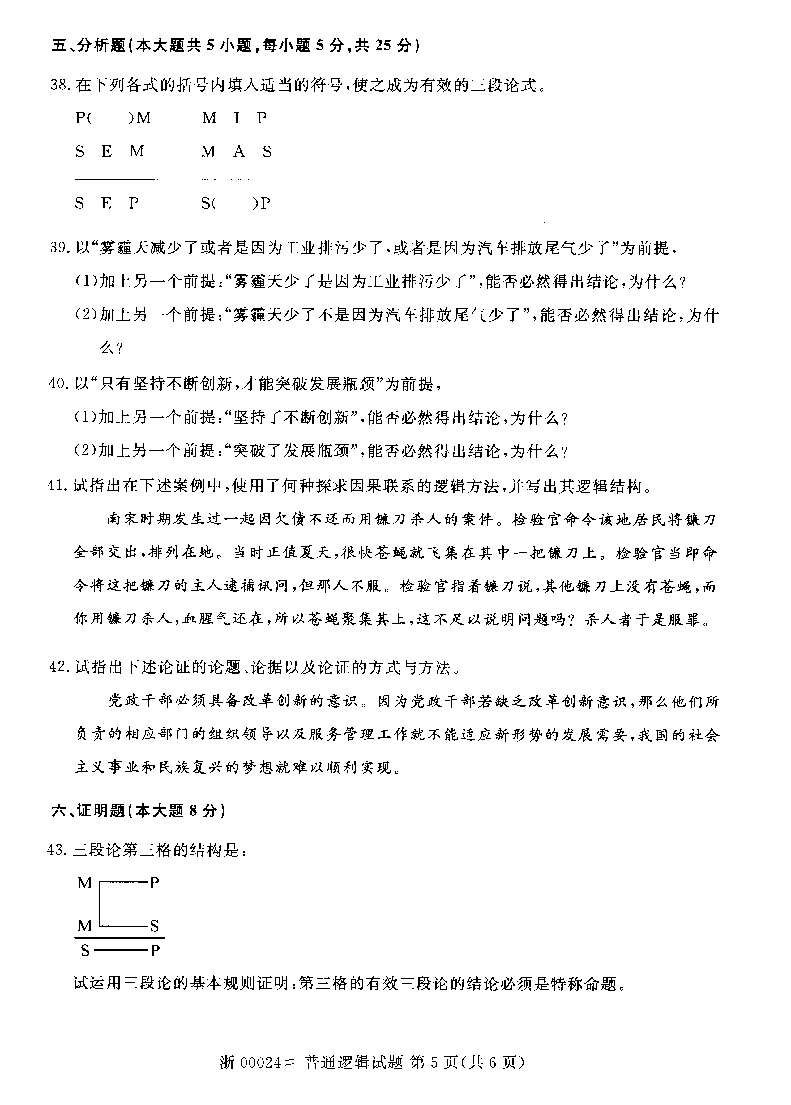
39.以“雾霾天减少了或者是因为工业排污少了，或者是因为汽车排放尾气少了”为前提，
(1)加上另一个前提：“雾霾天少了是因为工业排污少了”，能否必然得出结论，为什么?
(2)加上另一个前提：“雾霾天少了不是因为汽车排放尾气少了”，能否必然得出结论，为什么?
40.以“只有坚持不断创新，才能突破发展瓶颈”为前提，
(1)加上另一个前提：“坚持了不断创新”，能否必然得出结论，为什么?
(2)加上另一个前提：“突破了发展瓶颈”，能否必然得出结论，为什么?
41.试指出在下述案例中，使用了何种探求因果联系的逻辑方法，并写出其逻辑结构。
南宋时期发生过一起因欠债不还而用镰刀杀人的案件。检验官命令该地居民将镰刀全部交出，排列在地。当时正值夏天，很快苍蝇就飞集在其中一把镰刀上。检验官当即命令将这把镰刀的主人逮捕讯问，但那人不服。检验官指着镰刀说，其他镰刀上没有苍蝇，而你用镰刀杀人，血腥气还在，所以苍蝇聚集其上，这不足以说明问题吗?杀人者于是服罪。
42.试指出下述论证的论题、论据以及论证的方式与方法。
党政干部必须具备改革创新的意识。因为党政干部若缺乏改革创新意识，那么他们所负责的相应部门的组织领导以及服务管理工作就不能适应新形势的发展需要，我国的社会主义事业和民族复兴的梦想就难以顺利实现。
六、证明题(本大题8分)
43.三段论第三格的结构是：
试运用三段论的基本规则证明：第三格的有效三段论的结论必须是特称命题。
七、综合题(本大题共2小题，每小题6分，共12分)
44.在侦破某金库的被盗案时，调查后发现该金库五名工作人员进入金库的情况如下：
(1)当A进去时，B也进去。
(2)D或E至少有一人进去了。
(3)B和C有且只有一人能进去。
(4)当且仅当D进去时C才进去。
(5)如果E进去则A和D也进去。
(6)有证据表明，C进了金库。
试问这五名工作人员哪几人进入了金库?写出推导过程。
45.在某校的一次元旦迎新晚会上，老师让两个学生做了一个游戏。老师对两个学生说：“我手里有三块糖，两块软糖，一块硬糖。现在，我暗中分别给你们一人一块，我自己留一块。请你们根据自己手上的糖，来推测对方手里是什么糖。”当两个学生拿到糖之后，起先都犹豫了一下，好像推测不出来。就在这时，其中一个学生兴奋地喊起来了：“我猜着了”!
请问：这个学生推出对方手里拿的是什么糖?他是怎么样推理出来的?

